海研全球科研项目数据库简介

1.1 背景
海研全球科研项目数据库（以下简称“海研”）是遵循武汉大学信息资源研究中心与江苏中杨数据科技有限公司的科技合作协议，共同推进中国记忆与数字保存协同创新中心建设而开发的大型科研项目数据库。
“海研”作为科研项目查重查新工具，为科研学者项目申报提供更高级别范围的项目竞争性情报，体现项目申报的创新性；为博士、硕士研究生在科研选题和研究过程中把握研究方向提供有力支撑；为科技企业寻求前沿科技以及项目合作提供良好的平台。“海研”主要目标用户是青年科研学者、广大研究生以及科研机构和科技企业。“海研”的开发遵循全球视角、把握科研前沿、专注科研搜索引擎的原则，为广大用户提供更加前沿、全面和详细的全球科研资讯，助力我国建设成为世界科技强国。
大数据密集型时代，对有效整合的专业数据进行科研发现是一种趋势。“海研”以科技研发（投入）起点的科研项目为视角为入口，收录全球科研项目信息及其相关成果（产出）链接指向，构建了科技情报闭环，协助科研人员快速有效的了解科研项目最新前沿动态和研究进程，不断挖掘学术新增长点，助力科技创新。
“海研”全球视角，能实现实时多语种一站式检索全球相关科研项目及项目为视角为入口的成果情报，可以进行国内外或区域间科研对比、了解其科研项目差异，为科研立项申报赢得先机；可以了解某主题领域分支或领域晋级层面的项目情报及项目成果关联，获取该主题领域拓展研究的灵感；有效了解某主题领域立项项目其交叉科研领域立项情报及项目成果关联，在各个分立相持、相隔甚远领域中探寻其统一体，获取交叉领域立项机会；可以了解某主题领域项目的科研生命周期及其规律，遵循其规律及趋势确立科研方向；可以了解其拟申报项目所关联的项目在同时间段的立项状态，辅助科研学者对其拟申报项目竞争力做科学预判及决策。

“海研”整合全球科研资源，目前汇聚了世界上二十多个科技发达国家和地区的800多万个受资助科研项目数据及2000多万条科研成果（产出）链接指向，科研项目数据最早可追溯到20世纪50年代，涵盖了全学科领域，具有多个主流语种，是收录范围最广、数据规模最大的科研项目数据库。“海研”实时动态更新，确保始终具有最新的科研项目数据。

1.2 应用范围
“海研”科研数据库几乎涵盖所有科学领域及学科（自然科学与工程科技，人文与和社会科学），同时，全面整合了现有行业的需求，为科研学者、广大研究生以及科研机构和企业提供了广泛的检索空间，有效地解决了检索平台过于学科专业化而带来的弊端。在当前国家大力推进科技创新的情境下，为各领域和学科间的交叉创新提供了可能。“海研”涵盖三个板块：海研全球科研项目数据库（“海研”科研项目）、海研科研资助机会通知信息（“海研”课题申报）、海研企业技术需求信息（“海研”企业需求），“海研”首页如图1.1所示。
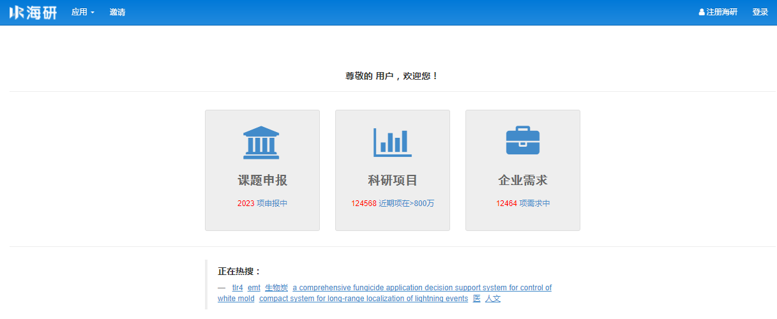
图1.1 “海研”首页
“海研”在课题申报、科研项目和企业需求中发挥着不同的作用。如图1.2所示，课题申报主要是为科研工作者提供更多的课题申报相关资讯、信息和机会；科研项目则注重项目申报前期项目查重查新、科研项目竞争性情报的获取；而企业需求是为科研工作者提供更多了解企业技术服务和科研成果转化的机会，同时也为大量的科研机构和企业搜寻新兴技术和项目的空间。
“海研”主要应用范围就是助力青年科研学者科研项目申报。青年科研学者作为“海研”主要用户群体，在科研创新和成果转化中发挥着重要的作用。“海研”通过以下几点应用促进青年科研学者更加科学的、高效的进行科学研究。
（1）有效获取国内外科研立项情报，查重查新，体现项目申报的创新性和可行性；
（2）有效了解国际科研项目前瞻动态，二次创新，获取国内类似科研项目立项机会；
（3）通过对领域内国内外科研项目的全面检索，分析时间轴上相关项目详情，了解该领相关项目国内外研发起始时间、参与机构及立项项目数等，分析该领域科研项目发展规律、科研项目研发成熟度与立项申报竞争态势，把握项目未来发展趋势，预判该项目立项成功机会；
（4）了解主题领域项目负责人地理、机构分布，组织科研联盟或科研合作；
（5）有效了解交叉科研立项机会，在不可靠的构件寻找构成可靠的事实；在各个分立相持、相隔甚远的领域中探寻其统一体；
（6）有效了解某主题领域分支和领域晋级层面的科研领域立项机会，将较大问题课题分解为分支领域课题；可以将分支领域的课题组合成具有任意指定属性的或者普适性的课题，有效开展拓展性科研活动。
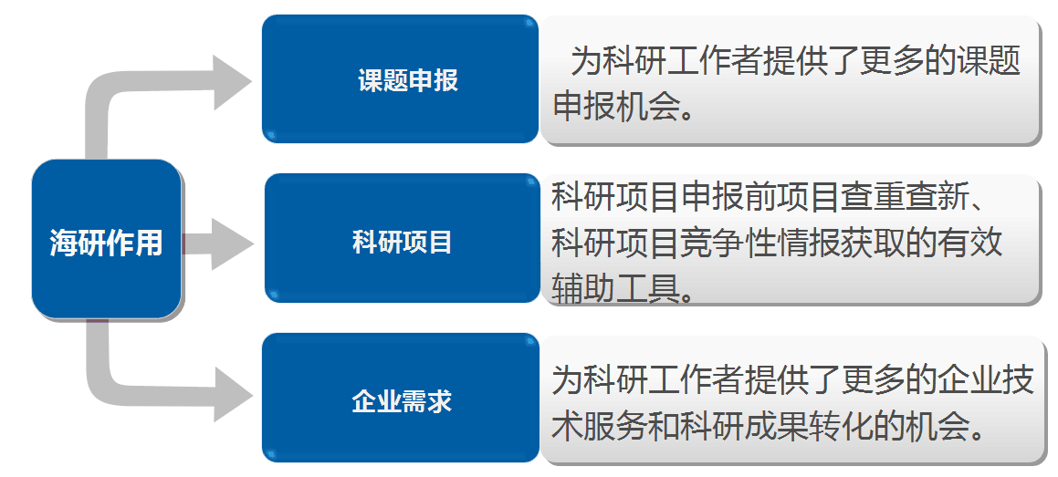
图1.2 “海研”的作用
同时，“海研”还可应用于以下情境：
情境1：大学生参与科研项目的智囊团
高校大学生在参加大学生创业项目等申报时，可全面检索相应导师的科研项目信息，掌握导师正在进行的科研项目基本情况，确保项目申报及实施过程的科学性、可操作性和实践性。
情境2：考研考博的重要情报源
面对需考博考研的高校学生，可以利用“海研”快速了解相关学校相关专业和相关导师的科研信息，帮助考生尽可能的选择心仪的导师。同时，还能从另一个侧面了解报考学校和专业的研究方向和科研实力，科研项目和科研经费能从数量上起到间接评价的作用。
情境3：毕业论文选题的可靠助手
研究生选题时，除了要结合导师正在开展的科研项目外，还需要跟踪国内外的相关学术进展，了解现有研究现状，确保研究的前瞻性和可行性。“海研”为研究生们提供科研项目一站式的检索功能，为他们提供全面的、精准的、及时的科研项目信息。
情境4：人才评价的“参数表”
对于学校人事主管部门在引进海内外高层次人才时，“海研”能提供一站式检索其主持和参与的科研项目情况，能充分了解引进人才的科研实力和评估其科研潜力，还能够帮助引进人才后续跟进和参与国际合作科研，提升学校科研层次、强化国际化的科研能力、参与全球化的联合科研项目大有裨益。

1.3 主要功能
“海研”主要功能可以分为六点：（1）检索某主题领域或科研项目情报；（2）某主题领域国内外科研项目机会对比；（3）某主题领域时间轴科研项目科研趋势；（4）检索某主题项目分支领域、晋级领域情报；（5）交叉领域科研立项情报；（6）检索区域、项目负责人机构或项目负责人的项目情报，如图1.3所示。
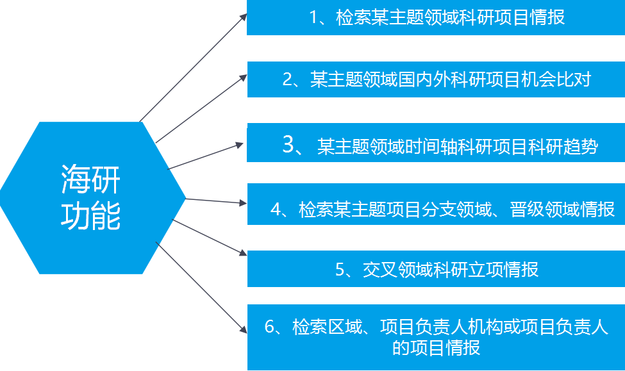
图1.3 “海研”主要功能
（1）检索某主题领域科研项目情报，如图1.4所示。
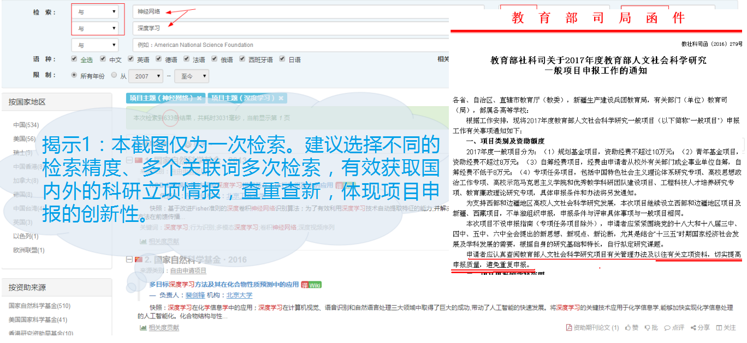
图1.4 检索某主题领域科研项目情报
注：建议机构科研管理部门在项目指南下达通知时附加要求，要求申报人在项目申报前检索全球科研项目数据库，做预申报项目的查重查新。
（2）某主题领域国内外科研项目机会比对，如图1.5所示。
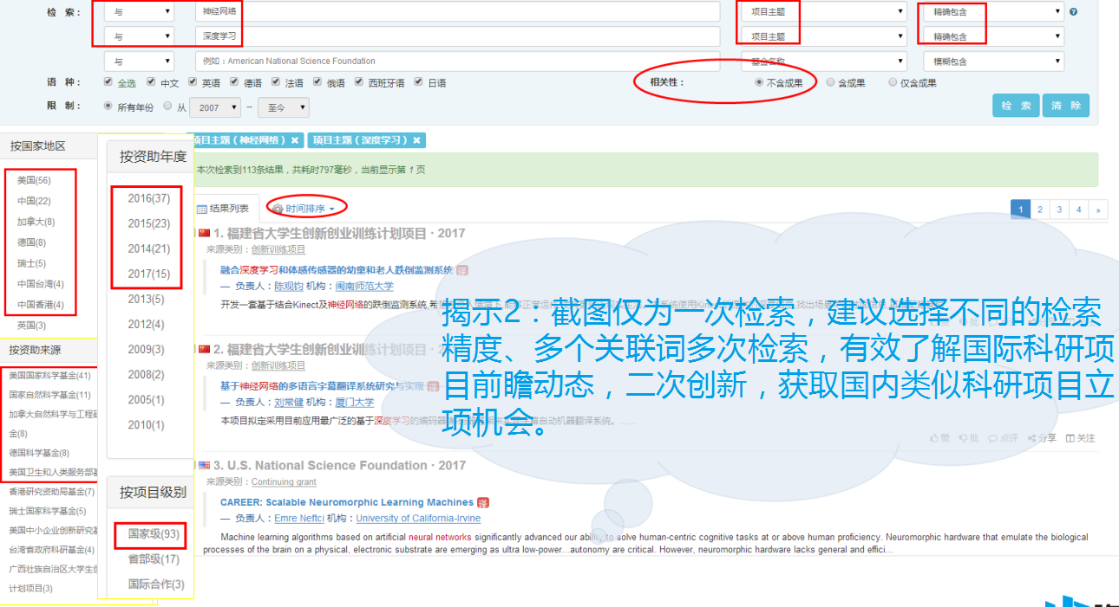
图1.5 某主题领域国内外科研项目机会比对
（3）某主题领域时间轴科研项目研究趋势，如图1.6和图1.7所示所示。
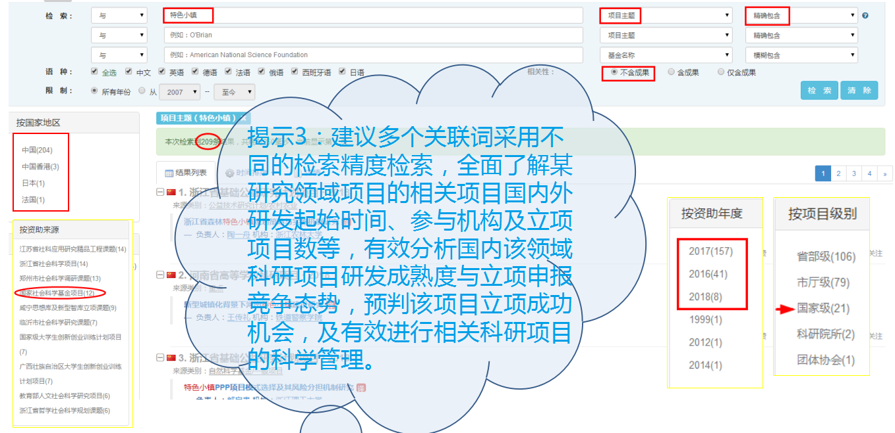
图1.6 某主题领域时间轴科研项目研究趋势
注：该主题“特色小镇”领域项目立项数在2017年相对较大，大多数分布在中国，省部级的立项数较大。建议以“特色小镇”领域项目为视角为入口研读其成果，将成果关联，开展拓展性研究。
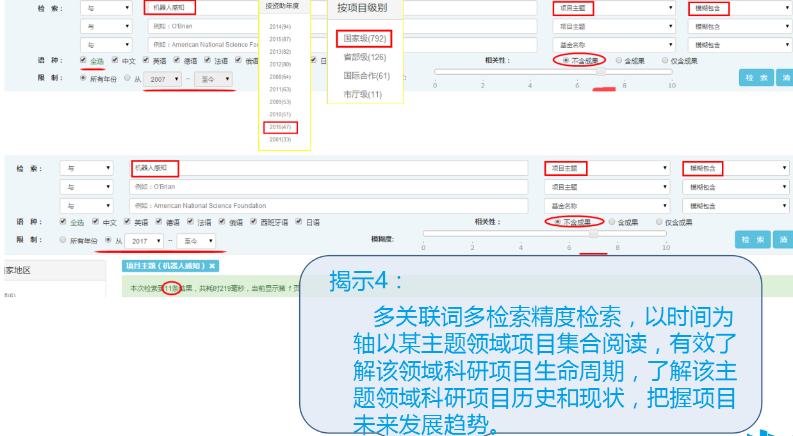
图1.7 某主题领域时间轴科研项目研究趋势
注：“机器人感知”领域项目立项时间集中在2012至2015年，2017年立项数为11项。建议：1、更多关联词检索，获取客观的全面的数据。2、以项目为入口对其成果做关联性学术研究，进一步探析该主题领域的更深入的研究趋势。
（4）检索某主题项目分支领域、晋级领域情报，如图1.8所示。
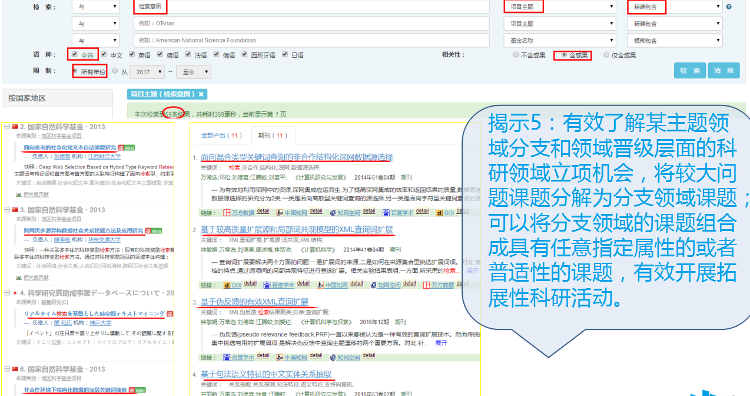
图1.8 检索某主题项目分支领域、晋级领域情报
注:检索意图项目领域涉及自动摘要、跨网页社会关系、深层关键词的领域项目，以及深网、查询词扩展、实体关系抽取等领域成果。建议更多关键词检索及项目为视角为入口的成果关联分析，探寻更深领域或晋级领域的立项机会。
（5）检索某主题交叉领域科研立项情报，如图1.9所示。
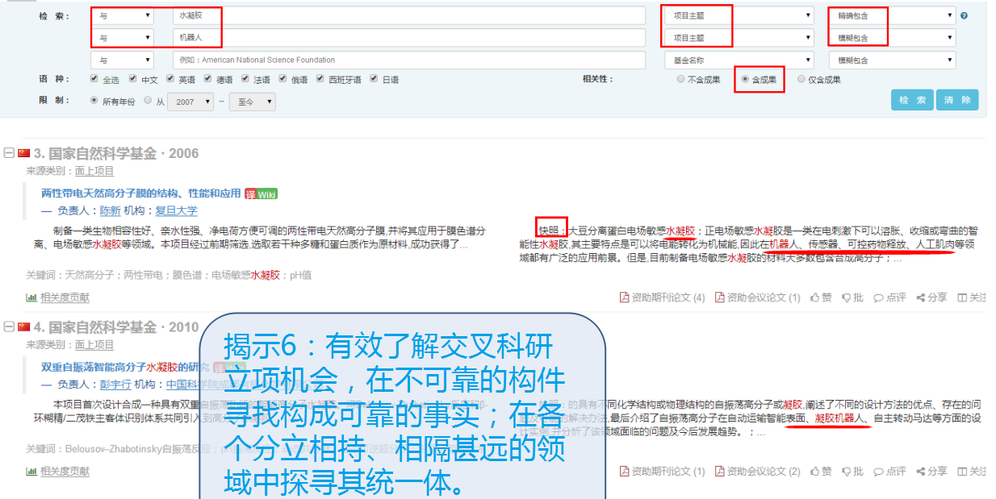
图1.9 检索某主题交叉领域科研立项情报
注:“水凝胶”主题项目涉及领域项目如机器人、传感器、药物释放、人工肌肉等，建议更多了解该领域项目及成果关联，探寻新领域机会。大数据时代建议更多关注关联关系的领域研究。
（6）检索区域、项目负责人机构或项目负责人的项目情报，如图1.10所示。
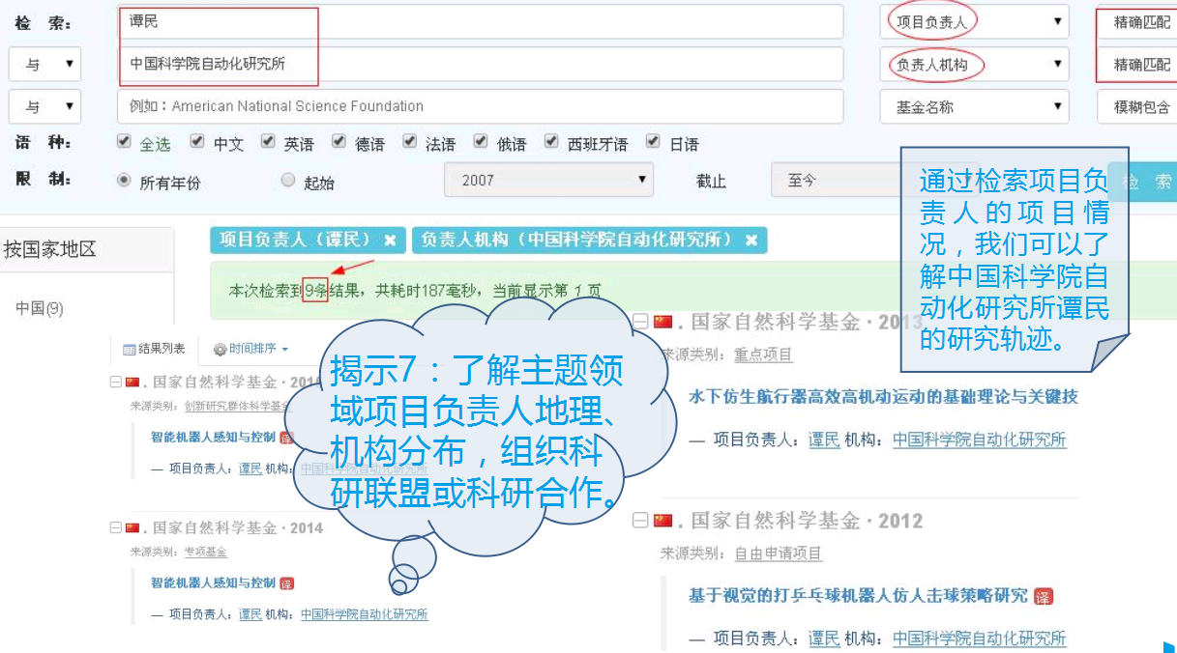
图1.10 检索区域、项目负责人机构或项目负责人的项目情报
注:科研团队有效性是项目中标的加分项。在“海研”获取相关情报组建科研团队能有效突破传统组建研究团队模式的局限性。检索区域立项包括其项目成果情报、项目负责人机构立项包括其项目成果情报、及项目负责人立项包括其项目成果情报，是组建有效科研团队的科学路径。学术资源的充分利用是年轻学者快速成长的通道。

1.4 海研优势
“海研”以科研项目视角为入口直达科研项目及相关科研成果链接指向，构建了科技情报闭环。
“海研”是第一个收录全球范围的离散分布的来自官方和权威协会团体基金机构的共享的、开放的协议的科研项目的数据库，收录范围广、数据规模大，其中，国外数据占比74%，资源全面权威。
“海研”采用布尔逻辑检索规则，支持多语种检索，全球视角。
“海研”收录实时动态更新，确保数据库系统始终具有最新的科研项目数据，信息前瞻。
“海研”第一个将“社交网络服务SNS用户影响”应用于学术资源数据库，使数据库具有科研项目评价功能；第一个原生融合Wiki知识共享理念、用户分享理念于一体的学术型资源数据库；第一个完全架构在Web 2.0平台即海研科研平台上的纯Web 2.0模式的学术资源数据库，海研收录整合检索技术先进、自有版权、填补国内空白，在科研项目领域专业权威。

